Министерство науки и высшего образования Российской Федерации

Федеральное государственное автономное образовательное учреждение высшего образования

«САНКТ-ПЕТЕРБУРГСКИЙ НАЦИОНАЛЬНЫЙ ИССЛЕДОВАТЕЛЬСКИЙ

УНИВЕРСИТЕТ ИНФОРМАЦИОННЫХ ТЕХНОЛОГИЙ, МЕХАНИКИ И ОПТИКИ»

Факультет среднего профессионального образования

**ОТЧЕТ**

**о Лабораторной работе № 6**

по теме: СОЗДАНИЕ ТАБЛИЦ БАЗЫ ДАННЫХ POSTGRESQL. ЗАПОЛНЕНИЕ ТАБЛИЦ РАБОЧИМИ ДАННЫМИ

по дисциплине: Основы проектирования баз данных

Специальность:

09.02.07 Информационные системы и программирование

|  |  |
| --- | --- |
| Проверил:  Говорова М.М. __________  Дата: «__» _______ 20__г.  Оценка ______________ | Выполнил:  студент группы Y2336  ______ Заерко М.В. |

Санкт-Петербург 2019

1. Цель работы

Овладеть практическими навыками создания запросов на выборку данных к базе данных PostgreSQL.

1. Практическое задание

Практическое задание состоит из следующих пунктов:

1. Создать запросы на выборку данных к базе данных PostgreSQL (согласно индивидуальному заданию).
2. Изучить графическое представление запросов.
3. Просмотреть историю запросов.
4. Выполнение лабораторной работы
5. Схема базы данных

Схема базы данных представлена на рис. 1.

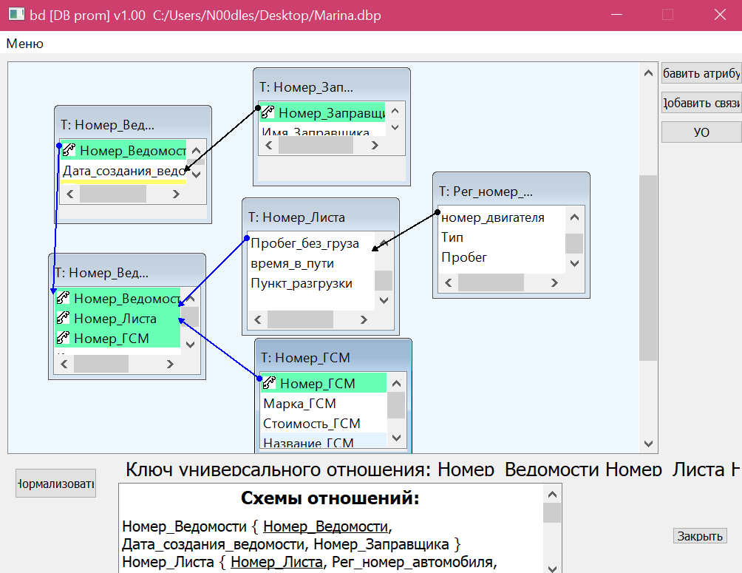

Рисунок 1 — Схема базы данных

1. Запросы к базе данных

Запросы к базе данных представлены в следующем нумерованном списке:

1. Найти ГСМ с максимальным объемом по всем заправкам в заданный промежуток времени. Запрос представлен на листинге 1, результат запроса представлен на рисунке 2.

Листинг 1 — Первый запрос

SELECT name_fuel, mark_fuel from public.fuel

where n_fuel =(select n_fuel from public.refuel

where num_fuel =(select max(num_fuel) from public.refuel

where n_statement in (select n_statement from public.statement

where creation_date between '25-01-2019' and '25-01-2019')));

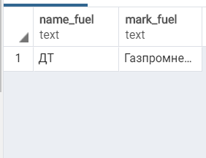

Рисунок 2 — Результат первого запроса

1. Для каждого заправщика узнать количество составленных им ведомостей. Запрос представлен на листинге 2, результат запроса представлен на рисунке 3

Листинг 2 — Второй запрос

SELECT A.name_refueler, count(B.n_refueler) from public.refueler A, public.statement B

where A.n_refueler in (select n_refueler from public.statement) and B.n_refueler = A.n_refueler

group by A.n_refueler

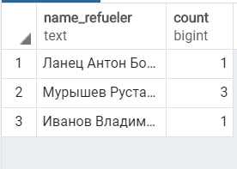

Рисунок 3 — Результат второго запроса

1. Для каждого рейса вывести общий объем топлива в литрах и килограммах в заданный промежуток времени. Запрос представлен на листинге 3, результат запроса представлен на рисунке 4.

Листинг 3 — Третий запрос

select A.n_list, sum(B.num_fuel) from public.list A, public.refuel B

where A.n_list in (select n_list from public.refuel) and A.n_list = B.n_list

and B.n_statement in (select n_statement from public.statement where creation_date between '2019-01-25' and '2019-01-25')

group by A.n_list;

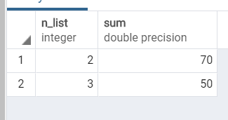

Рисунок 4 — Результат третьего запроса

1. Вывести общий объем отпущенного топлива на предприятии по каждому виду в заданный промежуток времени. Запрос представлен на листинге 4, результат запроса представлен на рисунке 5.

Листинг 4 — Четвертый запрос

select n_fuel, sum(num_fuel) from public.refuel where n_statement in

(select n_statement from public.statement where creation_date between '2019-01-25' and '2019-01-25')

group by n_fuel;

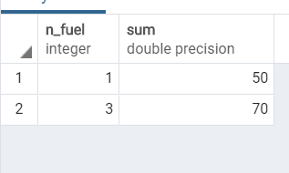

Рисунок 5 — Результат четвертого запроса

1. Найти ведомости с общим максимальным объемом отпущенного топлива. Запрос представлен на листинге 5, результат запроса представлен на рисунке 6.

Листинг 5 — Пятый запрос

SELECT n_statement

FROM public.statement

where n_statement = (select n_statement from public.refuel

where num_fuel = (select max(num_fuel) from public.refuel));

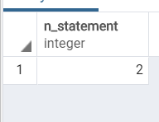

Рисунок 6 — Результат пятого запроса

Модификация первого и второго запроса представлены на листингах 1 и 2 соответственно. Результаты выполнения первого и второго запросов представлены на рисунках 1 и 2 соответственно.

Листинг 6 — Модификация первого запроса

SELECT name_fuel, mark_fuel from public.fuel

WHERE n_fuel =(select n_fuel from public.refuel

WHERE num_fuel = (SELECT num_fuel FROM public.refuel

WHERE n_statement in (SELECT n_statement FROM public.statement

WHERE creation_date BETWEEN '25-01-2019' AND '25-01-2019')

ORDER BY num_fuel DESC LIMIT 1));

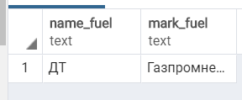

Рисунок 7 — Результат модифицированного запроса №1

Листинг 7 — Модификация второго запроса

SELECT A.name_refueler, COUNT(B.n_refueler) FROM public.refueler A, public.statement B

WHERE B.n_refueler = A.n_refueler

GROUP BY A.n_refueler

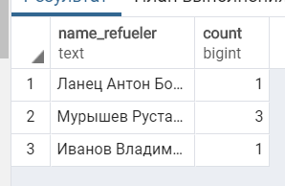

Рисунок 8 — Результат модифицированного запроса №2

1. Вывод

В процессе выполнения лабораторной работы были приобретены практические навыки создания запросов к базе данных в PostgreSQL, в том числе создания сложных и составных запросов.